

**PRESSMEDDELANDE STOCKHOLM, 2021-01-18**

PRE SPRING-KOLLEKTION PÅ   
DAILY SPORTS NYA WEBSIDA

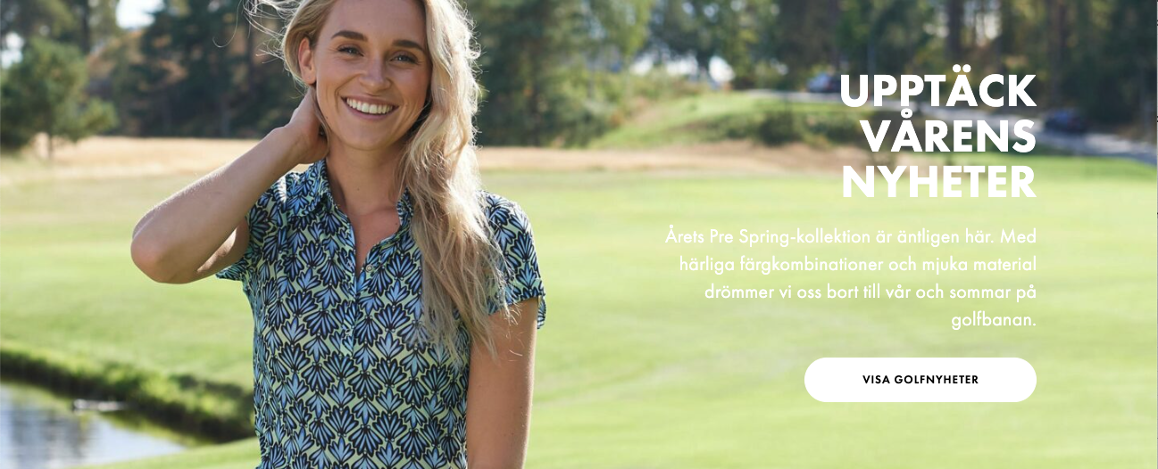

**Daily Sports passar på att lansera en ny fräsch kollektion för Pre Spring 2021  
fylld av krispiga färger, samtidigt som de går live med ny websida.**

En försmak av sommaren kommer redan nu i ett vinterkallt Sverige. Daily Sports har tagit fram en kollektion för Pre Spring 2021 som andas ljus, krispighet och förhoppning om sommaren. Den är fylld av färger som matchar vårkänslorna och ger energi. Vi har tittat på deras nya kollektion på en uppdaterad hemsida som känns lika fräsch den.

– Vi har jobbat med ett plattformsbyte och en ny design på vår websida under en längre tid, först att välja leverantörer och sedan själva jobbet att få allt på plats. Nu när vi går live känns det otroligt bra, säger Ulrika Skoghag, VD på Daily Sports.

– Samarbetet vi har med designbyrån Stök och med den nya plattformen från Centra har löpt extremt smidigt, lägger Matilda Landhör, E-commerce Manager på Daily Sports till.

Daily Sports har tagit ännu ett steg vidare och det är kul att se ett familjeföretag som håller jämna steg med utvecklingen.

Se den nya kollektionen på [www.dailysports.com](http://www.dailysports.com/)

**FÖR MER INFORMATION KONTAKTA:**

Tina Lindkvist

Projektledare, marknad

Tel: 0722-51 62 30

Mail: [tina.lindkvist@dailysports.se](mailto:tina.lindkvist@dailysports.se)

Daily Sports är idag bland de största i Sverige på golfkläder för kvinnor. Vi finns i 28 länder med våra golf-   
och träningskläder. Daily Sports kläder är kända för kvinnlig passform, fokus på funktion och attraktiva detaljer.   
Med våra designade mönster och matchande kombinationer används kläderna såväl på fritiden som på jobbet.

Företaget grundades i Sverige 1995 med ambitionen att få kvinnor att längta efter att vara aktiva. Idag omsätter   
vi ca 80 miljoner kronor varav den svenska marknaden står för ca 25 miljoner kronor.

Tulegatan 47 T +46 (0)8 120 105 00

113 53 Stockholm, Sverige

info@dailysports.se www.dailysports.com